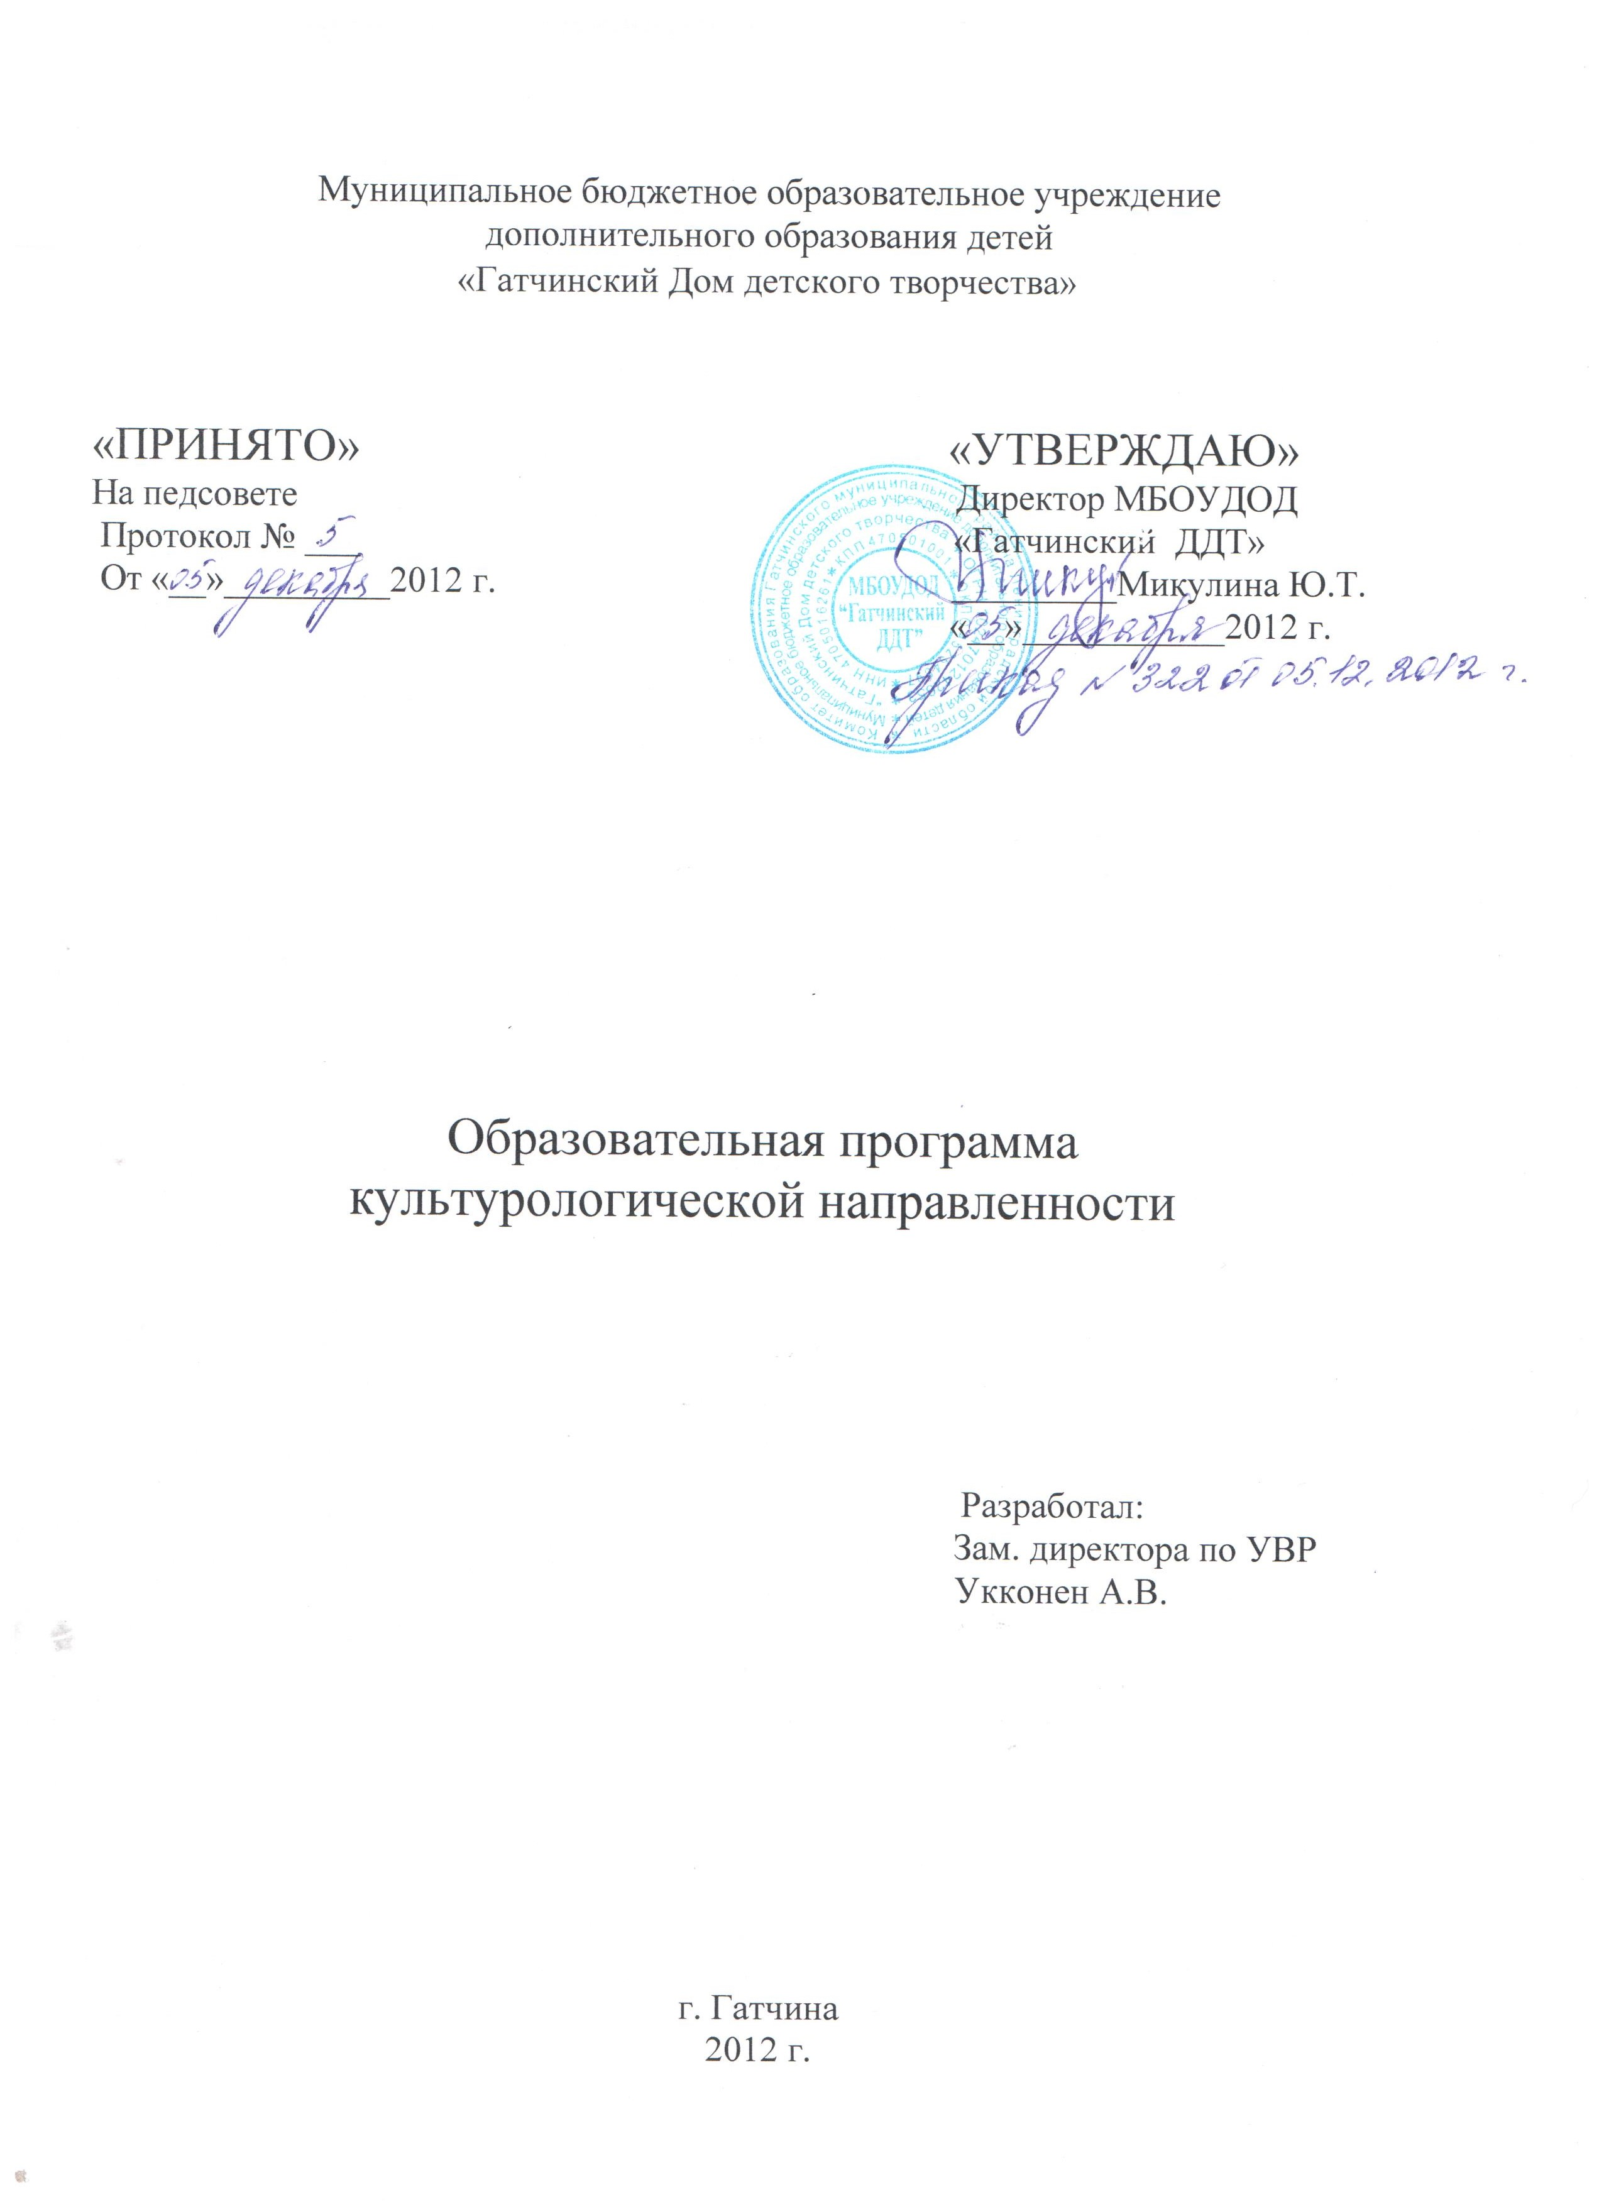

1.Предназначение культурологической направленности и средства ее реализации.
Культурологическая направленность – сфера дополнительного образования детей, в рамках которой осуществляется углубленное изучение учащимися предметных областей гуманитарного цикла, приобщение к культуре на основе интеграции.
Предназначение культурологической направленности определяется ее
местом в образовательном пространстве МБОУДОД «Гатчинский Дом детского творчества» и усвоением содержания дополнительных образовательных программ.
Основными средствами реализации культурологической направленности являются:
- Устав МБОУДОД «Гатчинский Дом» (новая редакция, 2012);
- лицензия (серия РО № 013279 от 17 февраля 2012 г.);
- дополнительные образовательные программы;
- профессионализм педагогов;
- наличие материально-технической базы;
- регулярное участие учащихся направленности в различных мероприятиях Дома детского творчества, города, района, области, России;
- предоставление учащимся возможности апробировать себя в различных видах деятельности: игровой, познавательной;
- предоставление родителям (законным представителям) обучающихся возможности выбора времени расписания занятий, обеспечение благоприятного психологического климата в учебных группах, развитие и совершенствование предметно – развивающей среды.

2.Цель и задачи:
Цель: Развитие мотивации личности ребенка к изучению культуры, определение роли отечественной культуры в системе мировой цивилизации.
Задачи:
1.Активное включение учащихся в изучение национальной культуры.
2.Расширение культурного кругозора.
3.Развитие интеллектуальных и творческих способностей

3.Дополнительные образовательные программы.

№ | Название  программы | Срок  реализа-  ции | Количество  часов | Возраст уч-ся | Цель программы
1 | «Юный библиотекарь»  педагог Николаева Т.В. | 2 года | 1 г.- 144 ч.  2г.-144 ч.  Итого-288 ч. | 12-13 лет | Превращение процесса приобщения ребенка к чтению в потребность читать и анализировать информацию
2 | «Юный журналист»  педагог Гасанова Г.Ю. | 2 года | 1 г.- 144 ч.  2г.-144 ч.  Итого-288 ч. |  | В стадии разработки
3 | «Книга.Читатель.Библиотека»  педагог Михайлова Н.В.  Хачатурова Т.В. | 1 год | 216 час.  Итого-216 ч. | 14 – 16 лет | Повышение литературного образования учащихся, их читательской культуры, развитие способностей школьников и их познавательной самостоятельности при работе с книгой.
4 | «Святая Русь»  педагог  Быстрых Н.А. | 2 года | 1 г. – 216 час.  2 г. – 216 час.  Итого – 432 ч. | 12 – 14 лет | Ознакомление детей с историческим прошлым города, архитектурными памятниками и литературными произведениями.
5 | «Основы православной культуры»  педагог  Рыбкина Е.А. | 2 года | 1 г -144 час.  2 г. – 144 час.  Итого – 288 ч. | 9-11 лет | Формирование представлений о православной культуре в контексте прошлого и настоящего нашей Родины.
6 | «Основы духовной культуры»  педагог  Хеорхе И.И. | 1 год | 1 г. – 216 час. | 15 – 18 лет | Ознакомление учащихся с русской художественной культурой как с величайшей национальной и общечеловеческой ценностью, воплотившей вневременные духовные и нравственные идеалы
7 | «Английский для детей»  педагог  Решетов А.В. | 3 года | 1 г. – 144 часа  2г. – 144 часа  3 г. – 144 часа  Итого – 432 ч. | 6 – 9 лет | Создание условий для комуникативно-психологической адаптации к изучению английского языка, преодоление психологического барьера в использовании английского языка на элементарном уровне как средства коммуникации
8. | «Английский для детей»  педагог  Решетов А.В. | 3 года | 1 г. – 144 часа  2г. – 144 часа  3 г. – 144 часа  Итого – 432 ч. | 7-10 лет | Создание условий для комуникативно-психологической адаптации к изучению английского языка
9. | «Happy English»  педагог  Равин В.И. |  |  |  | В стадии разработки

4. Информационная справка

1.Перечень творческих объединений:
- «Юный библиотекарь»
- «Юный журналист»
- «Книга. Читатель. Библиотека»
- «Святая Русь»
- «Основы духовной культуры»
- «Основы православной культуры»
- «Английский для детей»
- «Happy English»

2.Контингент обучающихся:
Всего в творческих объединениях культурологической направленности обучается
240 учащихся, из них:
девочек –154 чел.
мальчиков –86 чел.
Возраст обучающихся:
0 ступень -28 чел.
1 ступень - 132 чел.
2 ступень - 40 чел.
3 ступень - 40 чел.

3. Кадровый состав:
В культурологической направленности работает 9 педагогов
2 чел. - педагоги первой категории,
7 чел. - педагоги без категории.
7 педагогов направленности являются совместителями.
2 педагога – постоянные работники.

4.База обучения:
-Творческие объединения «Книга.Читатель.Библиотека», педагоги Михайлова Н.В., Хачатурова Т.В работают на базе МБОУ «СОШ №7» (ул.Беляева, д.14);
- Творческие объединения «Юный библиотекарь» (педагог Николаева Т.В.), творческое объединение «Святая Русь» (педагог Быстрых Н.А.), творческое объединение «Основы православной культуры» (педагог Рыбкина О.А.), творческое объединение «Основы духовной культуры» (педагог
Хеорхе И.И.) работают на базе МБОУ «Гатчинская гимназия им. К.Д.Ушинского, (пр. 25 Октября, д.2а корп.2);
- творческое объединение «Юный журналист» (педагог Гасанова Г.Ю) работает на базе МБОУ «СОШ №2» (ул. Слепнева, д.25.);
- творческое объединение «Английский для детей» (педагог Решетов А.В.), - творческое объединение «Happy English» (педагог Равин В.И.) работают на базе МБОУДОД «Гатчинский ДДТ» (Зверевой д.1)

5. Внешние связи:
- Библиотеки г. Гатчины
- Детская библиотека

Перечень традиционных мероприятий:
1. Конкурс чтецов;
2.праздники книги для школьников;
3.тематические литературные праздники;
4. конференции;
5.выставки;
6. участие в отчетных концертах;
7.районный конкурс творческих работ учащихся в номинациях: журналистика, литературное творчество

Материально-техническое обеспечение:
- Интерактивная доска
- мультимедиапроектор
- ПК

Оборудование для работы:
- книжный фонд
- медиатека
- каталоги, картотеки
-православная литература, иллюстрации
- учебник « Основы православной культуры»,
- репродукции
- плакаты, дидактические пособия

Перечень традиционных мероприятий, материально техническое обеспечение, оборудование для работы:
№ | Название  программы | База обучения | Внешние связи | Традицион-ные мероприятия | Материально-техническое обеспечение
1 | «Юный библиотекарь»  педагог  Николаева Т.В. | гимназия им.  К.Д.Ушинского | Библиоте-ки г.Гатчины. | Конкурс чтецов,  праздники книги для  школьников,  тематические литературные праздники | Интерактивная доска  мультимедиапроектор  ПК  книжный фонд  медиатека  каталоги, картотеки
2 | «Книга.Читатель.  Библиотека»  педагог  Михайлова Н.В., Хачатурова Т.В | СОШ № 7 | Библиоте-ки г.Гатчины | Конференции,  выставки | Книжный фонд,  ПК
3 | «Святая Русь»  педагог  Быстрых Н.А. | гимназия им.  К.Д.Ушинского |  | Православные праздники | Православная литература, иллюстрации
4 | «Основы православной культуры»  педагог  Рыбкина Е.А. | гимназия им.  К.Д.Ушинского | Детская библиоте-ка | Православные праздники | Православная литература, иллюстрации,  Учебник « Основы православной культуры»,
5 | «Основы духовной  культуры»  педагог  Хеорхе И.И. | гимназия им.  К.Д.Ушинского |  | Православные праздники | мультимедиапроектор,, фильмы, иллюстрации, репродукции
6 | « Английский  для детей»  педагог  Решетов А.В. | Гатчин-ский ДДТ |  | Участие в отчетных концертах | ПК, плакаты, дидактические пособия
7. | «Happy English» педагог Равин В.И. | Гатчин-ский ДДТ |  | Участие в отчетных концертах | дидактические пособия
8. | «Юный журналист»  Педагог Гасанова Г.Ю. | СОШ № 2 |  |  | ПК

